«Описание проекта»
1. Основные сведения
Название проекта | GamePulse — персонализированная платформа для рекомендаций и каталогизации видеоигр
Состав группы | 1. Синейкин Павел Романович, группа ПИБ-242  2. Жилин Егор Сергеевич, группа ПИБ-242  3. Логинов Андрей Витальевич, группа ПИБ-242
Ссылка на репозиторий | https://github.com/EGORKAXLL/GamePulse
2.Концепция проекта
GamePulse — это сайт, который помогает геймерам находить новые игры по вкусу. Он работает как умный помощник: анализирует вашу коллекцию и оценки, чтобы предлагать персональные рекомендации. Также здесь можно вести список пройденных игр, читать и писать отзывы, общаться с друзьями и вступать в тематические сообщества.
3.1. Проблема и решение
Проблема: В Steam и других магазинах слишком много игр, а стандартные рекомендации часто не подходят под личные предпочтения. Трудно найти игру, которая точно понравится.
Решение: GamePulse создает ваш персональный игровой профиль. Система учитывает ваши оценки, вкусы друзей и предлагает игры, которые с высокой вероятностью вам зайдут.
3.2. Целевая аудитория
- Геймер — основной пользователь. Ведет коллекцию, получает рекомендации, общается.
- Администратор — управляет сайтом: добавляет игры, модерирует отзывы и пользователей.
3.3. Основное назначение
- Персональные рекомендации игр на основе ваших оценок и вкусов друзей.
- Личная коллекция игр с отметками "Прошёл", "В планах" и вашими оценками.
- Социальные функции: друзья, их коллекции, отзывы.
4. Функциональные требования
4.1. Основные сущности системы
- Геймер (Gamer): логин, пароль, данные профиля. Связан с: своими играми, отзывами.
- Игра (Game): название, разработчик, жанр, описание. Связана с: пользователями, которые её добавили, и отзывами.
- Игра из библиотеки пользователя (UserGame): связь пользователя с игрой. Здесь хранится статус ("Играю", "Прошёл"), оценка, заметки.
- Отзыв (Review): текст отзыва, оценка, дата. Связан с пользователем и игрой.
4.2. Планируемая функциональность
4.2.1 Модуль MVP (Минимальная версия):
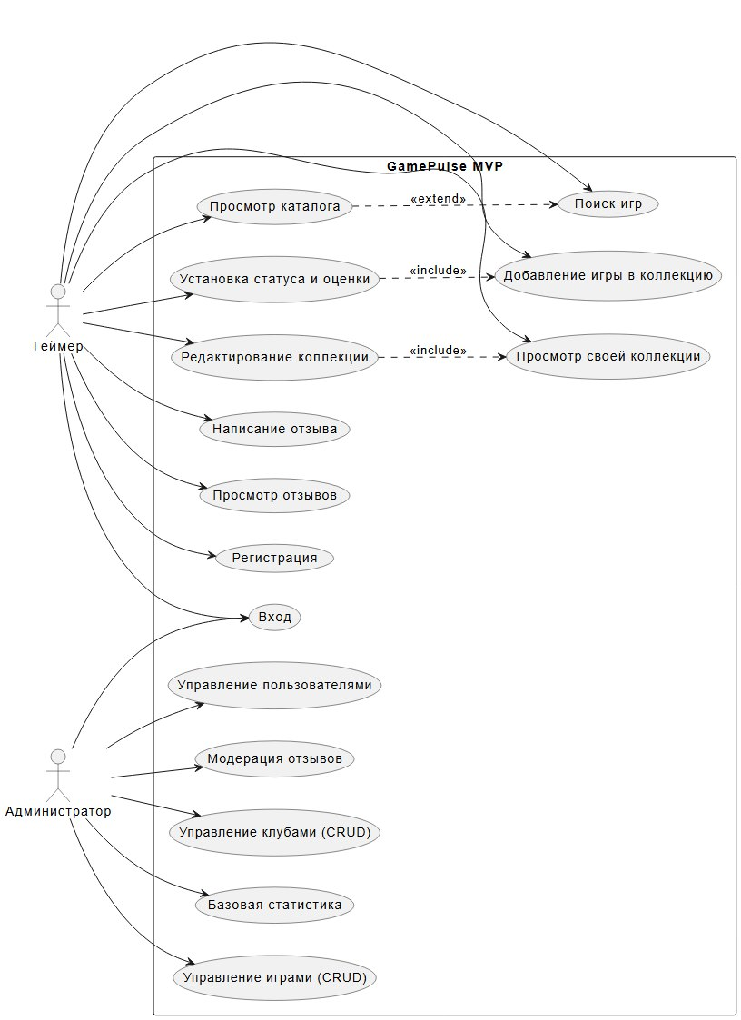
- Для Геймера:
  - Регистрация и вход.
  - Поиск игр в каталоге.
  - Добавление игр в свою коллекцию (с оценкой и статусом).
  - Просмотр и редактирование своей коллекции.
  - Написание отзывов.
- Для Администратора:
  - Управление играми, пользователями, отзывами (добавление, удаление, редактирование).
  - Просмотр базовой статистики.
4.2.2 Модуль Расширенного продукта:
- Для Геймера:
  - Лента рекомендаций на главной ("Основываясь на ваших оценках", "Друзья рекомендуют").
  - Друзья: добавление, просмотр их профилей и коллекций.
  - Лента новостей по любимым играм.
- Для Администратора:
  - Подробная статистика и аналитика.
  - Настройка источников новостей.
- Для Системы (автоматически):
  - Подсчет общего рейтинга игр.
  - Автоматическое обновление новостей.
  - Пересчет рекомендаций.
5. Нефункциональные требования
5.1. Технологии, которые будем использовать
- Фронтенд (внешний вид): HTML, CSS, JavaScript. Возможно, простой фреймворк Bootstrap для красивого дизайна.
- Бэкенд (логика сайта): PHP — основной язык программирования для сервера.
- База данных: MySQL — для хранения информации об играх, пользователях, отзывах.
- Деплой: Хостинг с поддержкой PHP и MySQL (например, Denwer локально, потом бесплатный хостинг вроде beget.ru).
5.2. Безопасность сайта
- Пароли: не храним пароли в открытом виде. Используем функцию password_hash() при регистрации и password_verify() при входе.
- База данных: Все запросы к БД делаем через PDO (PHP Data Objects) с использованием подготовленных выражений (prepare() и execute()). Это защитит от SQL-инъекций.
- Проверка данных: все данные, которые приходят от пользователя (логин, email, текст отзыва) перед сохраняются в базу. Используется функции htmlspecialchars() и trim().
- Сессии: для авторизации используется встроенные в PHP сессии ($_SESSION), которые безопаснее куки для хранения статуса входа.
- Защита от XSS: всегда экранируется вывод пользовательского контента на страницы с помощью htmlspecialchars().
5.3. Качество кода и разработки
- Архитектура: разделяется код: отдельные файлы для подключения к БД, для функций, для HTML-шаблонов. Не смешивать PHP и HTML в одном файле.
- Чистота кода: понятные названия переменных и функций на английском ($userName, getGameList()). Комментарии к сложным участкам кода.
- Тестирование: проверяется основные функции: регистрация, вход, добавление игры в коллекцию, написание отзыва.
- Документация: В README-файле проекта как запустить проект, что он делает и как им пользоваться.
- Система контроля версий: Git (например, через GitHub Desktop) для сохранения истории изменений. Называем коммиты понятно: "Добавил страницу регистрации", "Исправил ошибку входа".
- Скорость работы: в базе данных создаются индексы для часто используемых полей (например, id, game_title). Списки игр по страницам (пагинация), чтобы не грузить всё сразу.

